Здоровый образ
жизни:

- Режим дня
( пробуждение- 6:00).

- Спорт (регулярные физические нагрузки) .

- Личная гигиена (гигиенические процедуры, утренний душ).

- Правильное питание (больше овощей и фруктов, меньше газированных напитков и фастфуда).

- Психогигиена, хорошее настроение

- Отказ от вредных привычек (алкоголь, наркотики, никотин, компьютерная зависимость).

“Нельзя повторить одну ошибку дважды. Во второй раз-это уже выбор.
Что выберешь ТЫ?
Помни:
Что посеешь , то и пожнешь.
Твоё будущее – в твоих руках!!!

Памятка ЗОЖ .
МБОУ «СОШ №13»

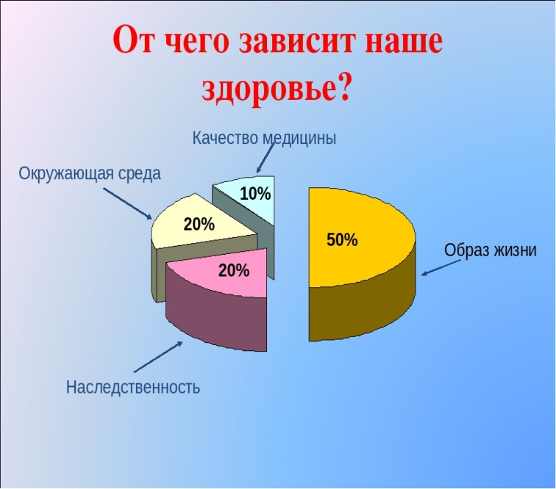

Составила : педагог- психолог
Казиева В.Я.

2021 год

Что мы получаем от
сигареты?

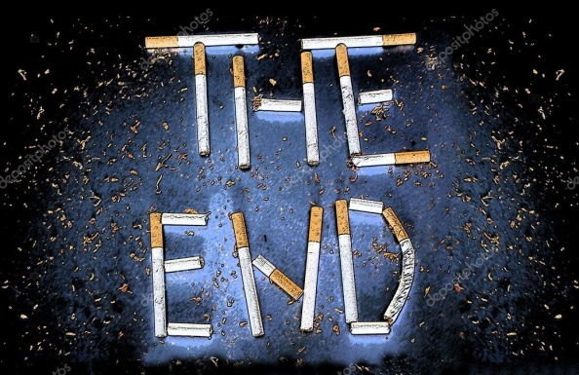

  - Неприятный запах изо рта.

  - Солидные финансовые затраты.

  - Пожелтевшие зубы и ногти.

  - Заболевания печени, сердечнососудистой системы и т.д.

  - Увеличение риска раковых заболеваний.

Что мы получаем от
спорта?

  - Заряд бодрости!

  - Самоуважение!

  - Чувство легкости!

  - Хорошее настроение!

  - Здоровых детей!

  - Долгую жизнь!

Что мы получаем от
алкоголя?

- Деградация личности.

- Разрушенное будущее.

- Разрушение тканей
внутренних органов.

- Потеря уважения в прежнем
кругу друзей.

- Разочарование в самом себе.

- Увеличение числа преступлений
и ДТП в состоянии алкогольного
опьянения.

